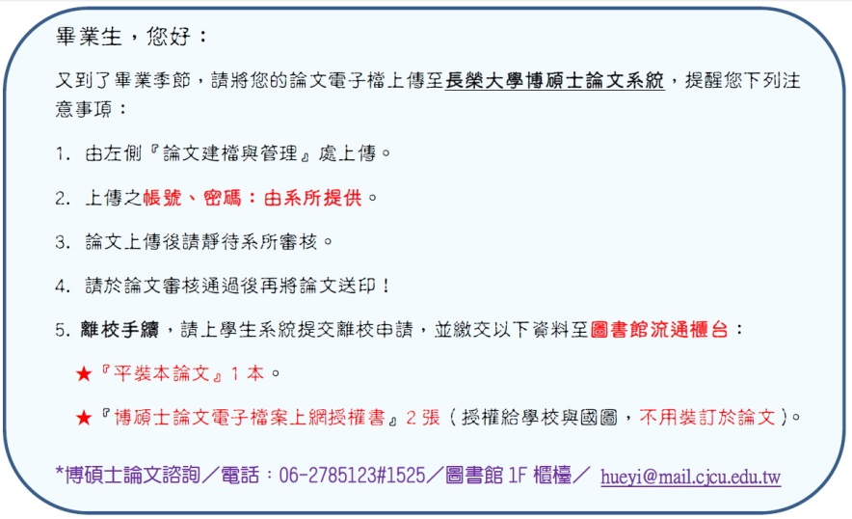
圖書館網址:http://cloud.ncl.edu.tw/cjcu/

